領域科目 | 英文 | 多元評量項目 | ▓實作評量 □軼事紀錄  ▓口語評量 ▓檔案評量  □其它評量（ ）
評量日期 | 108/10/30 | 評量地點 | 創客教室
多元評量內容簡介 | - 實際訪問同學的家庭狀況及相處模式。  - 將學到的英文應用在問巻上。  - 發表及分享被訪問者的資料。
評量照片 | 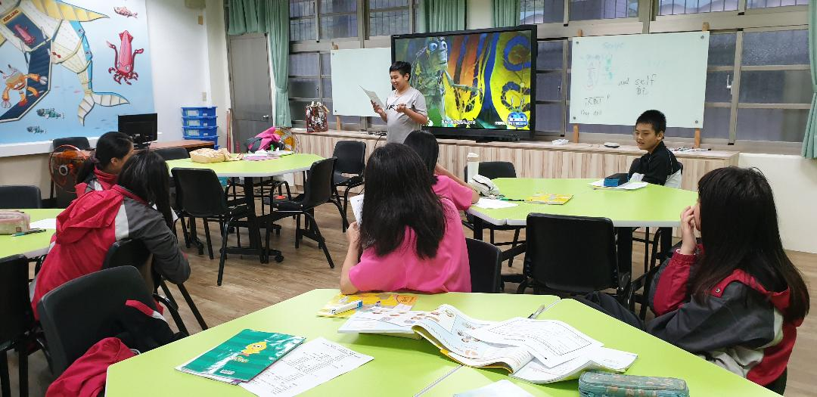
評量照片 | 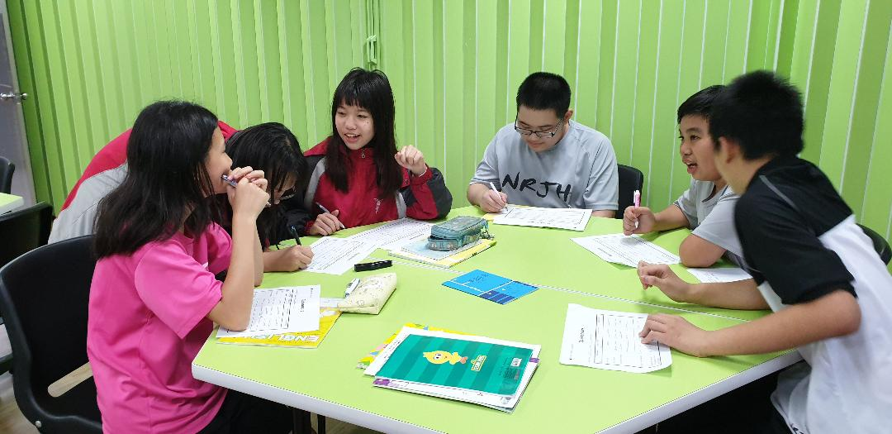
基隆市立南榮國民中學 學年度第 學期學生多元評量實施成果

